首次申请人员入库操作指南

- 申请入口
（一）专家进入深圳市政府采购监管网，点击首页左上方的快速通道栏目下的“政府采购评审专家|在线注册”。
深圳市政府采购监管网链接：zfcg.sz.gov.cn
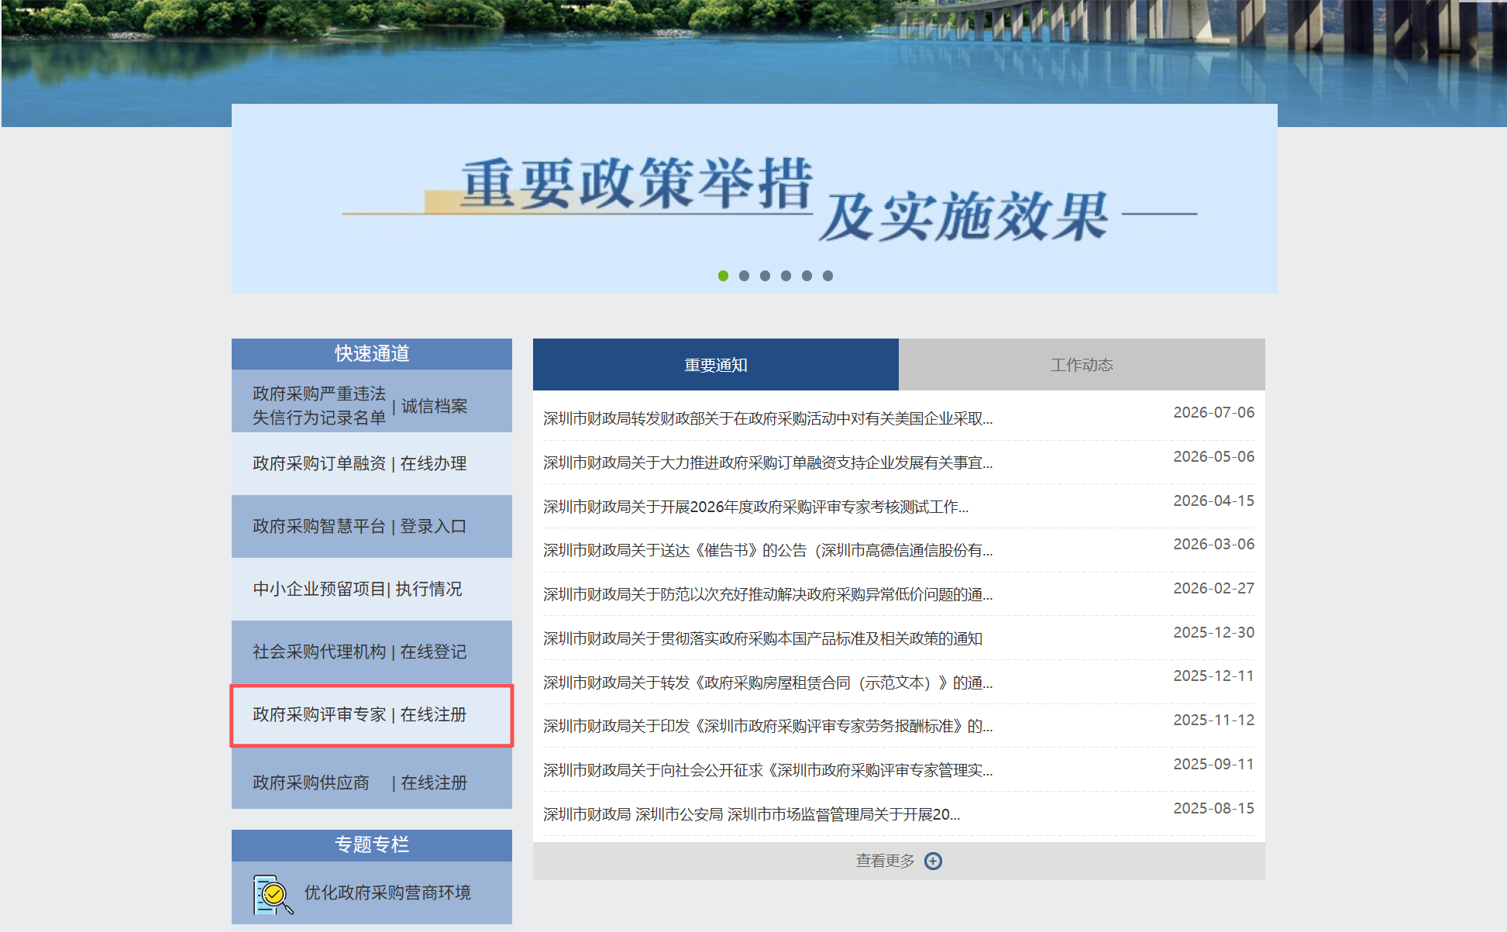
（二）在弹出窗口中点击继续访问
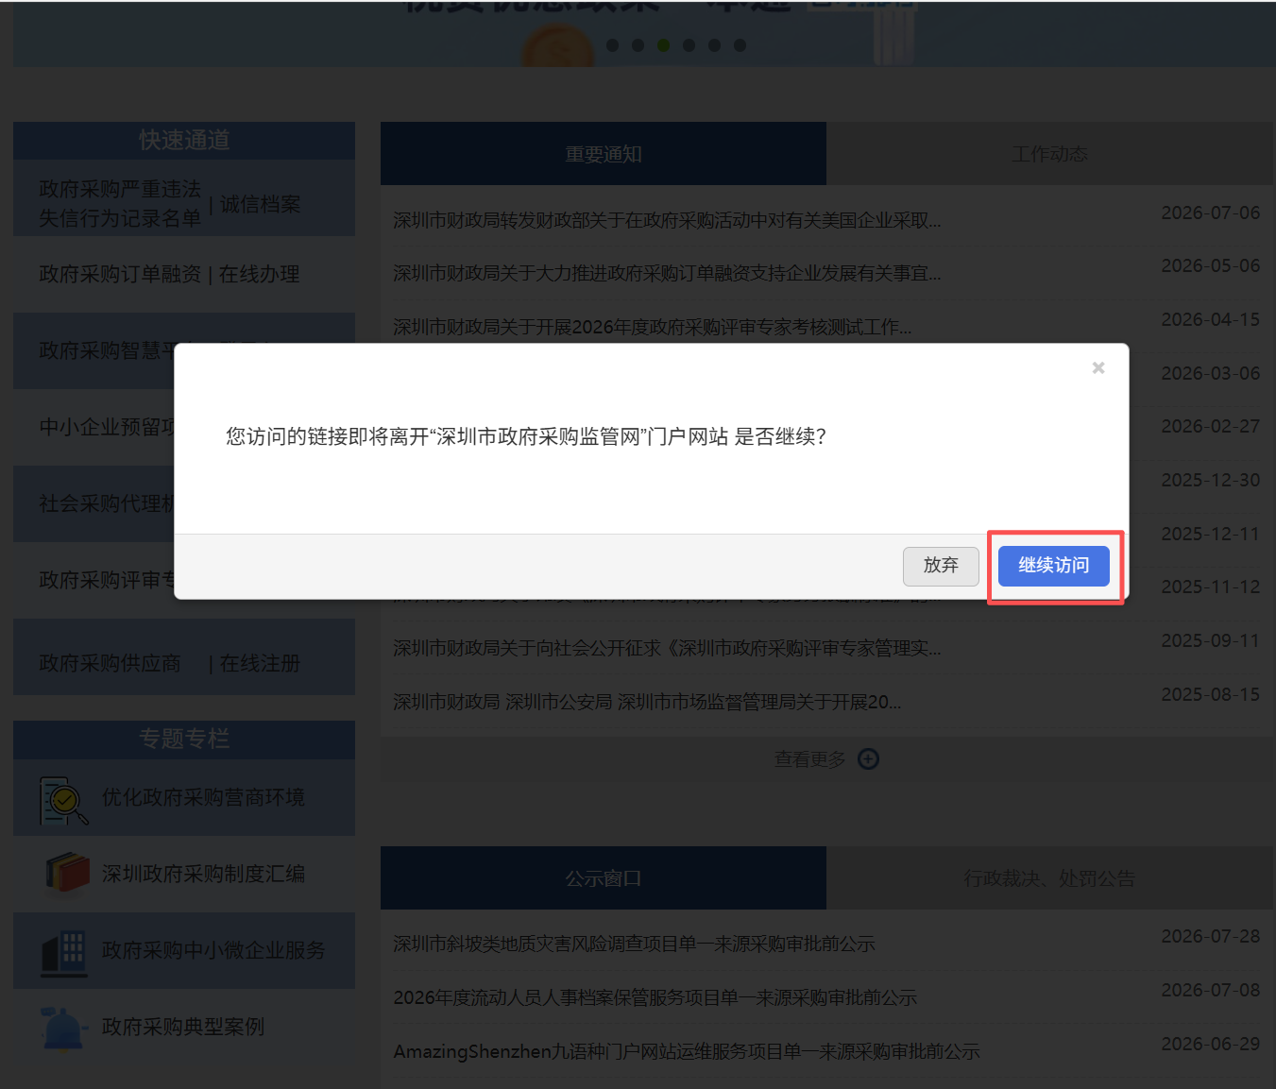
（三）进入专家系统登陆页面
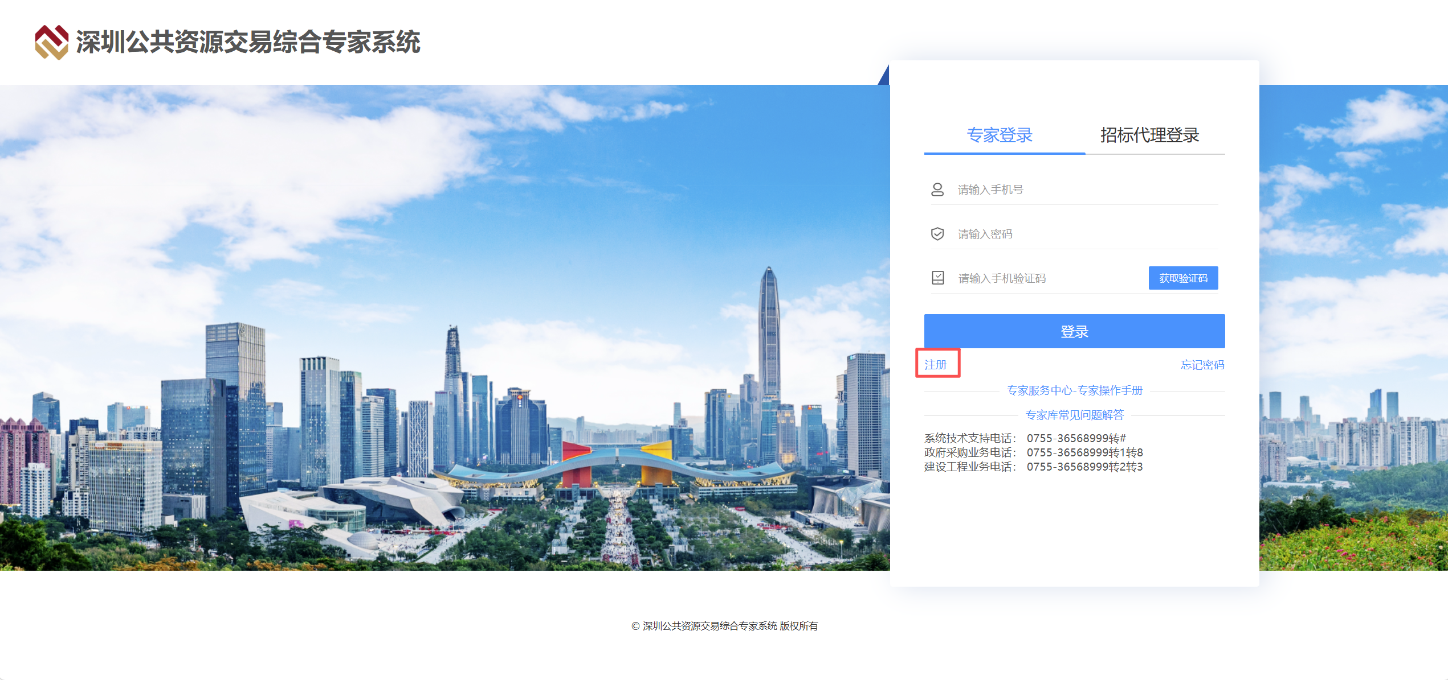

二、专家注册
专家在系统登录页面，点击“注册”链接，跳转至专家注册页面。
注册链接：https://trade.szggzy.com/ggzy/expertzh/person/#/registerZFCG
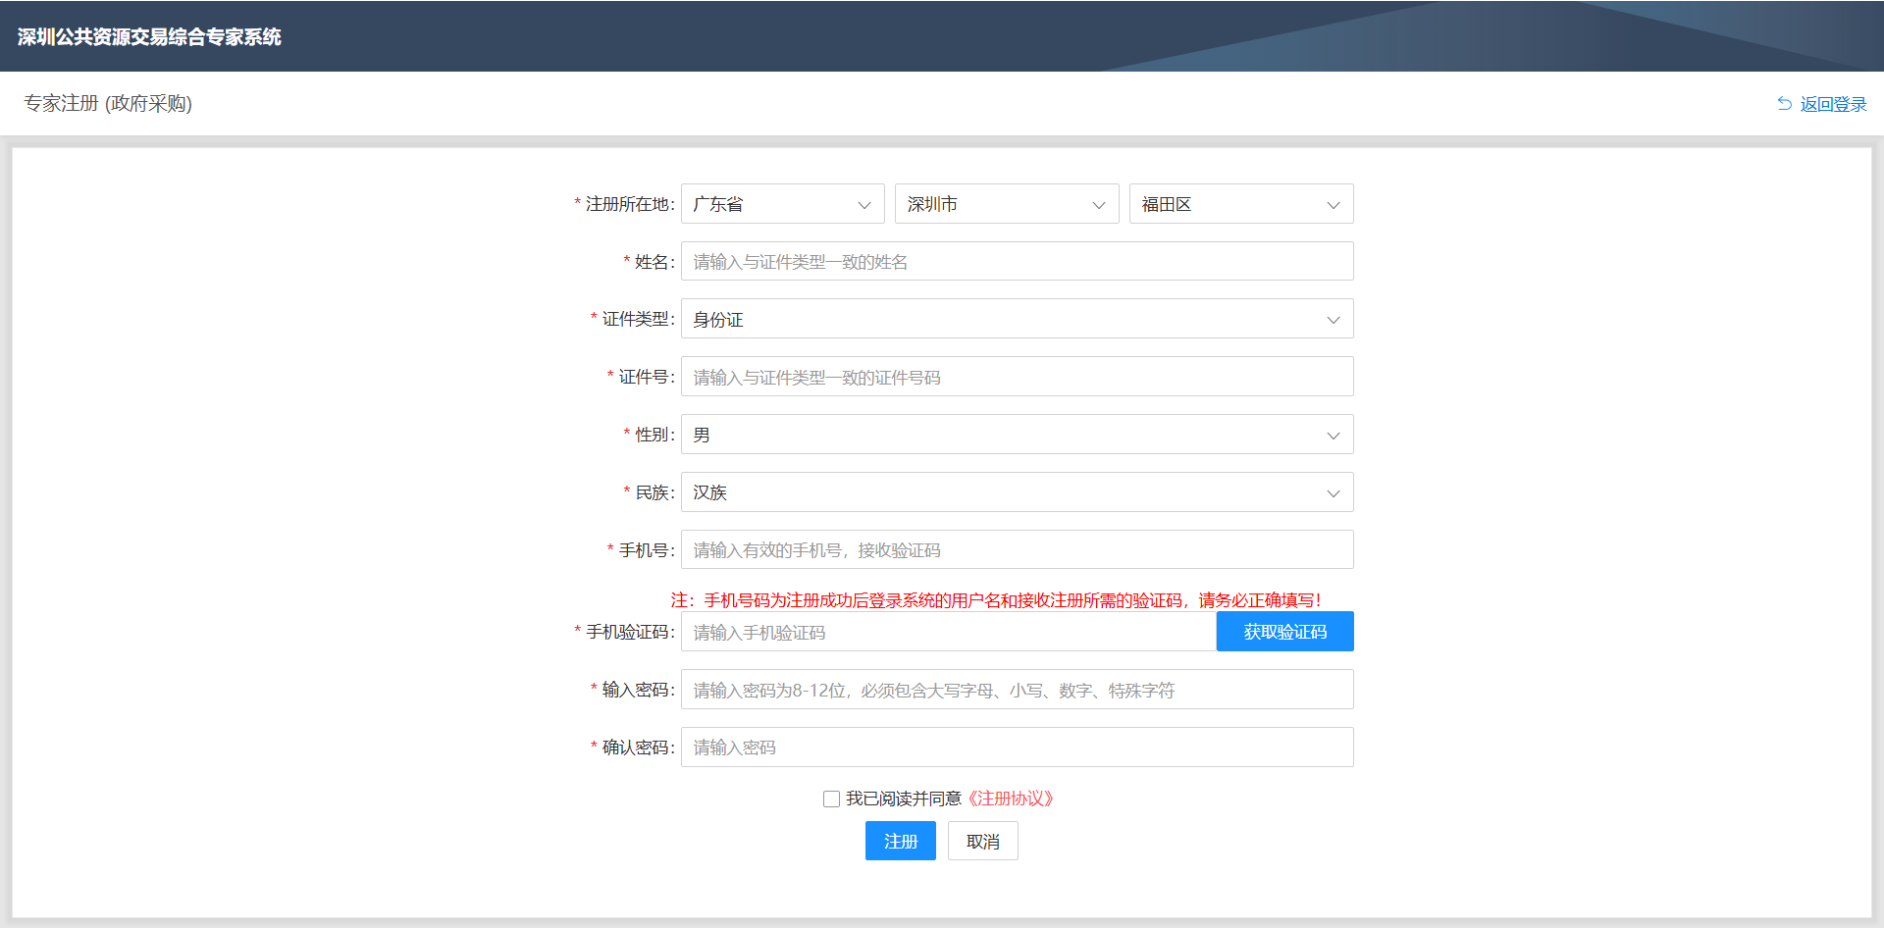
三、专家登录
专家注册完成后，返回系统登录页面，输入账号密码后登录系统。
登录链接：https://trade.szggzy.com/ggzy/expertzh/person/#/loginZFCG
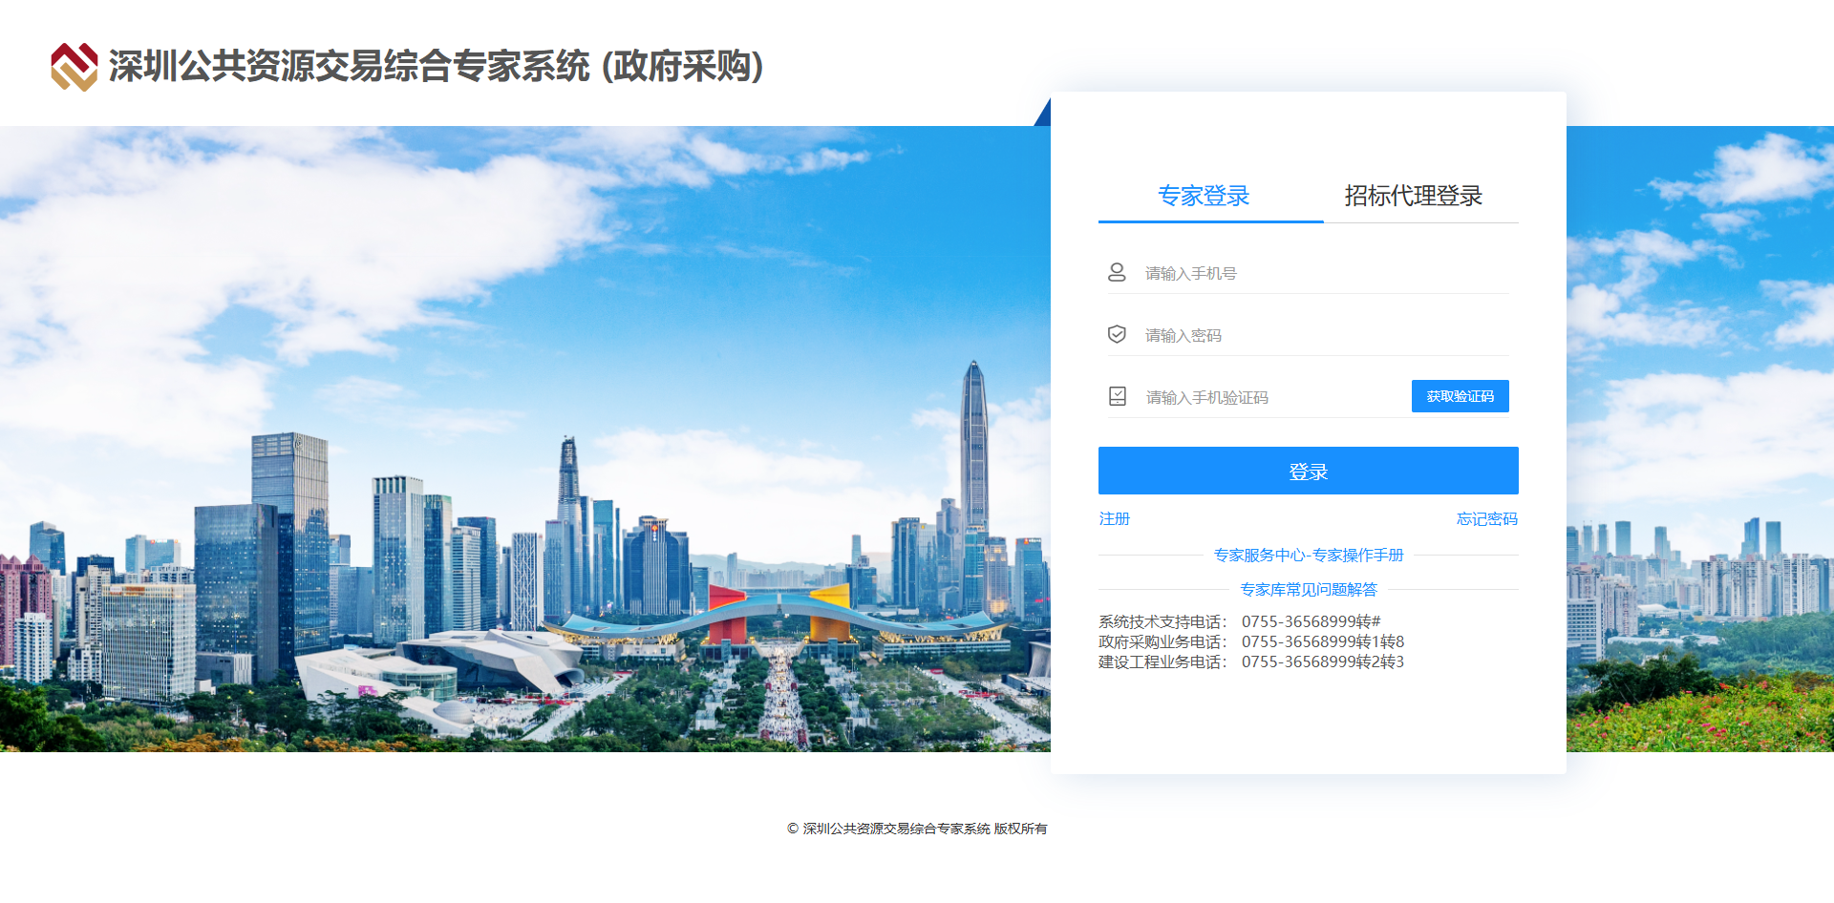
四、入库申报
（一）完善基本信息
专家登录系统后，点击入库申报功能，按照系统提示录入基本信息、职业资格证书等信息，完成基本信息录入后点击保存。
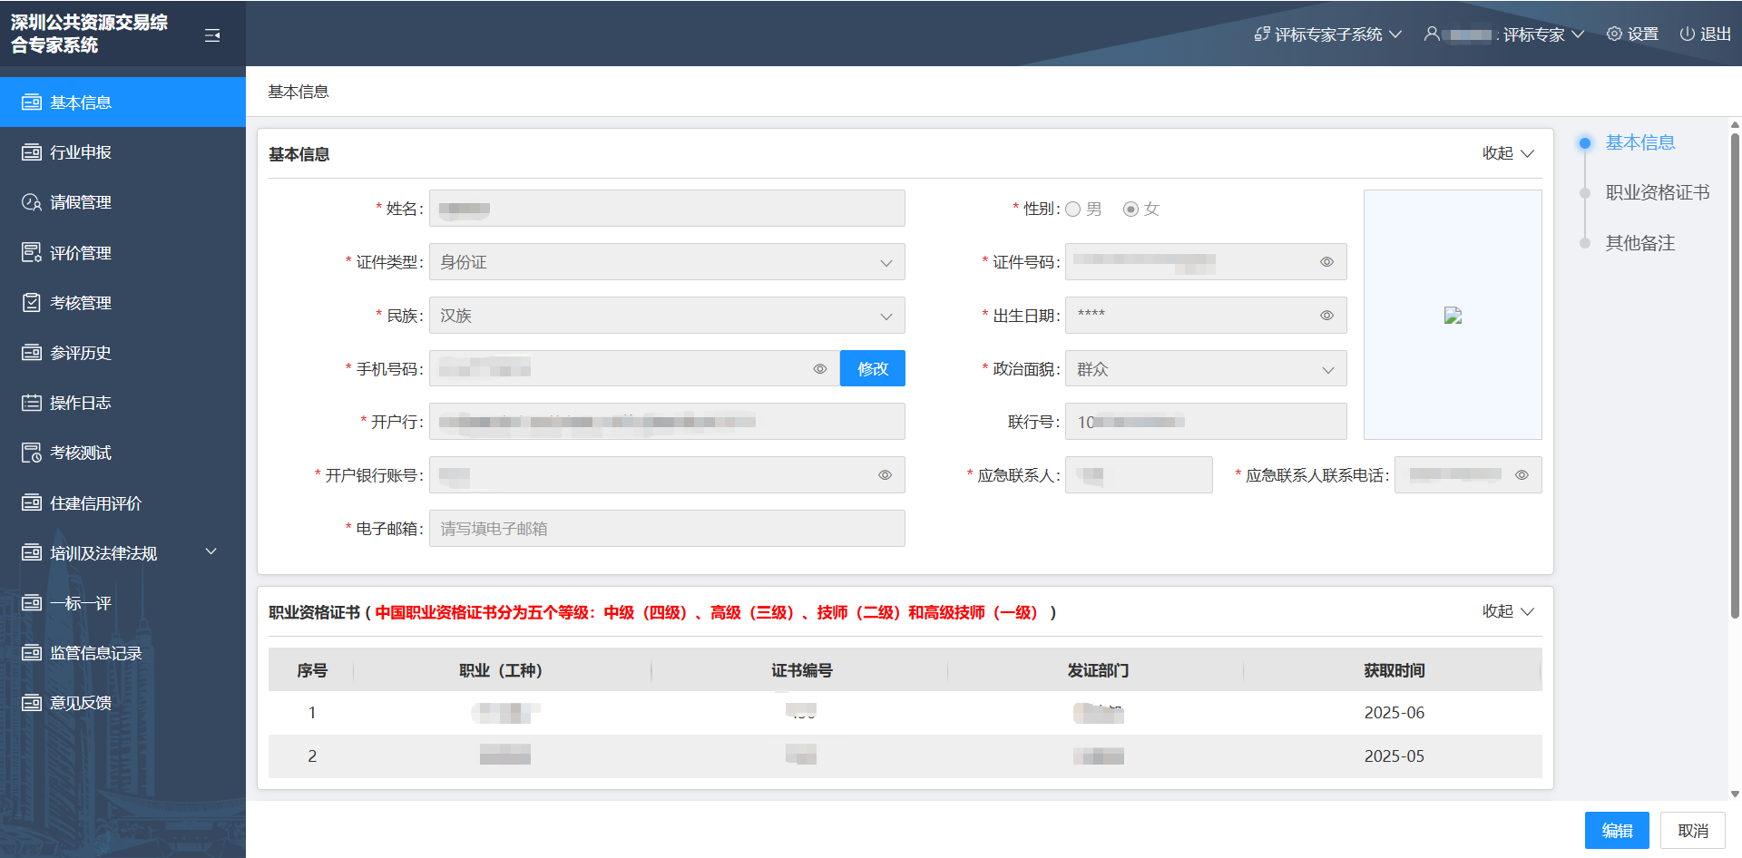
（二）申请专家资格
专家点击“行业申报”页签，选择“政府采购”行业，按照系统提示要求分别填写专家行业信息、评审品目信息、职称信息、工作经历、教育经历等信息，并上传相关附件，完成后点击保存。
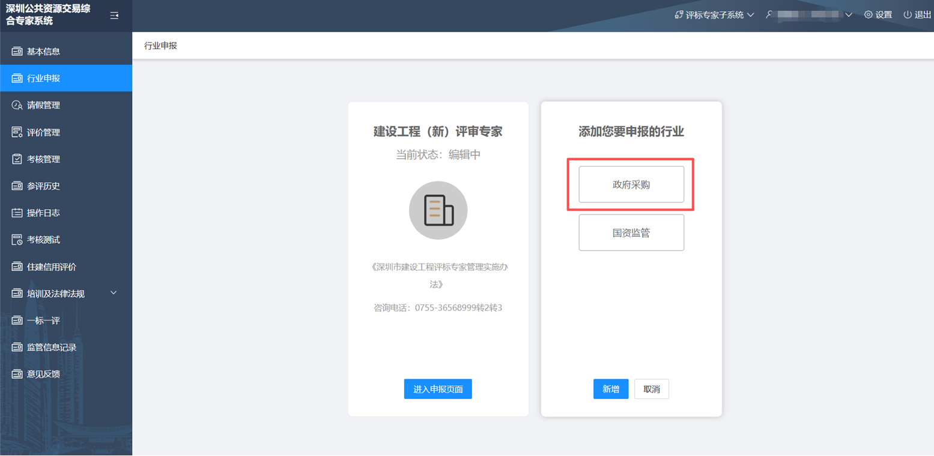
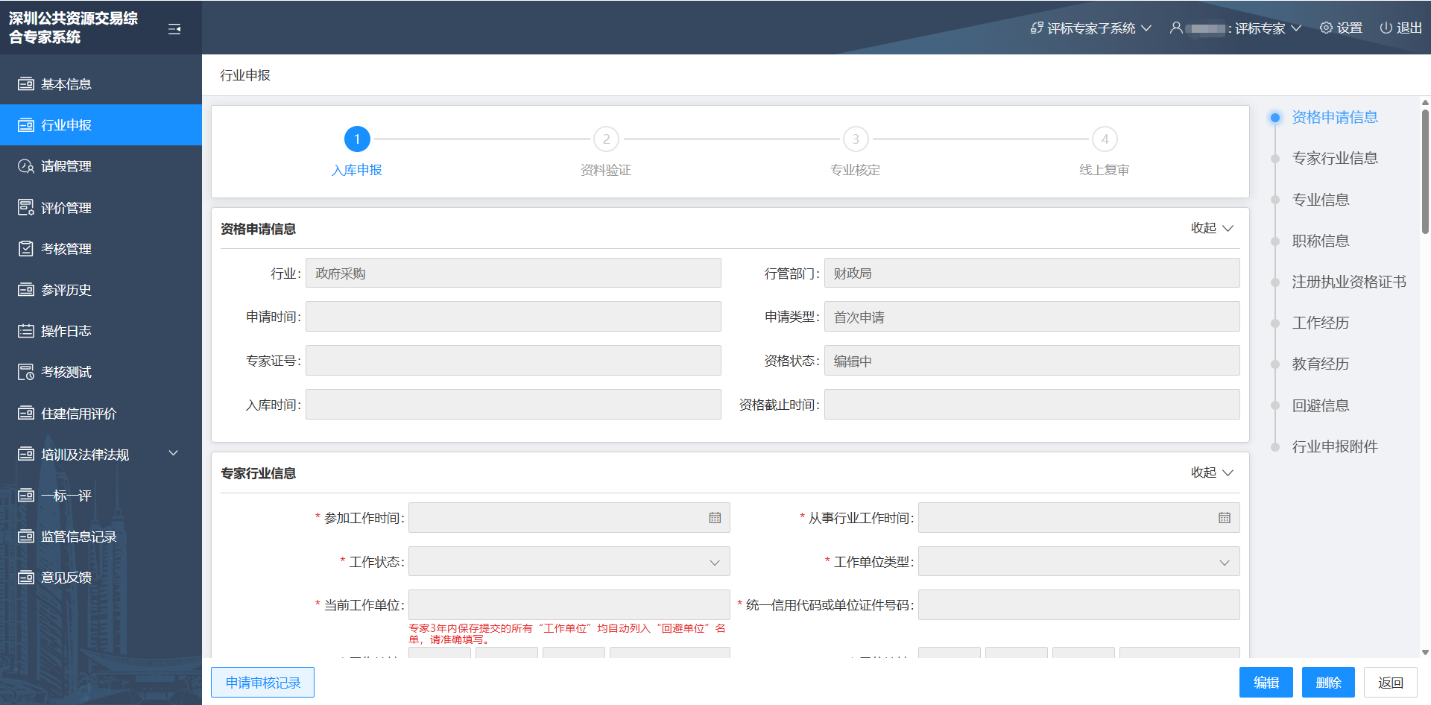
（三）提交资格申请
专家点击【提交申报】按钮，系统自动辅助检查资料是否填写完整，并提示专家参加入库考试。专家点击【去考试】按钮后跳转至考核测试页面参加政府采购法规知识考核测试。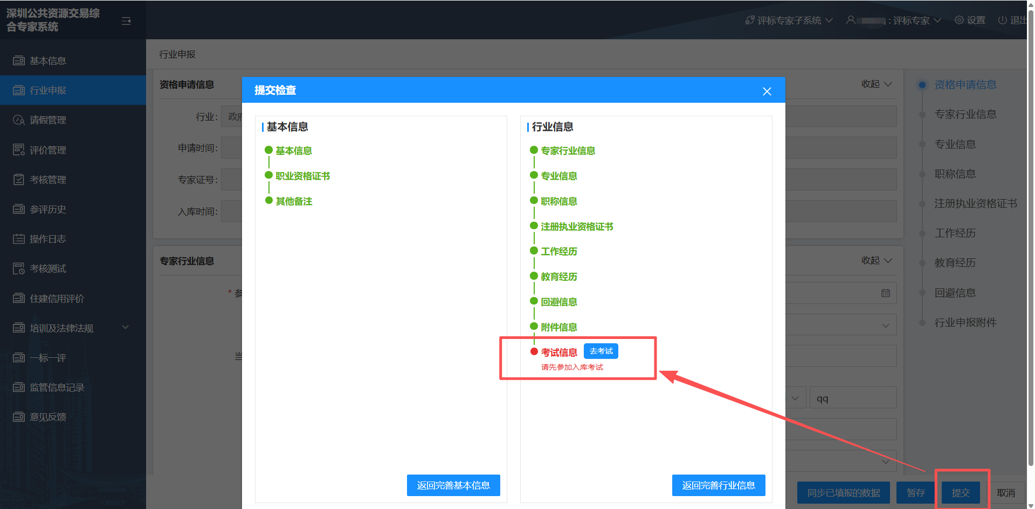
（四）补考
考核成绩80分以上者“合格”，可以进行“下一步”提交申请等待主管部门审核；成绩“不合格”者，退出考核页面，需要进入【考核测试】页面重新考核(可多次)，直至成绩“合格”才能进入“下一步”提交申请等待主管部门审核。
